Сказки для детей
(Бельчонок, Жемчужина)
Медитативная сказка про Бельчонка даёт ребёнку ощущение того, что мир, в котором он живёт, любит его, заботится о нём, готов быть ему Другом. История про Жемчужину знаний призвана пробудить интерес девочки к обучению и к подготовке к школе.

Медитативная сказка.
Маленький Бельчонок.
Однажды в погожий летний денёк маленький Бельчонок бежал по лесу. Солнечные лучи, заливая всё своим тёплым светом, попадали на Бельчонка, делая его похожим на маленький рыжий огонёк. Перепрыгивая с ветки на ветку, он оказался на большом и красивом дереве.
«Вот она, моя ёлка, мой родной дом. Самая зелёная, самая ароматная ель в лесу» - с гордостью подумал Бельчонок, перебираясь по раскидистым ветвям дерева. Пушистые иголочки ели нежно ласкали его лапки, терпкий еловый запах щекотал ноздри, а ветки ласково обнимали, защищая от хищников.
Вдруг освежающий ветерок коснулся носика Бельчонка, принося с собой свежесть ручейка, бежавшего неподалеку, дразня и зовя с собой. Бельчонок радостно кинулся догонять ветерок и не заметил, как прыгнул на сухую ветку соседней сосны. С тихим треском ветка подломилась, и Бельчонок начал падать вниз. Не успев испугаться, он попал в тёплые мягкие объятия душистой травы. Словно пуховая перина, подогнулась трава под лёгким тельцем зверька.
«Спасибо, Матушка Земля, за твою помощь» - сказал Бельчонок. Вскочил на лапки и весело побежал дальше догонять ветерок.
По пути Бельчонок увидел большой куст орешника, который щедро поделился своими плодами. Это были самые сладкие и вкусные орехи во всём лесу. Бельчонок с удовольствием лакомился ими. Но тут весёлый ветерок шаловливо взъерошил шёрстку зверька, и Бельчонок услышал мелодичный перезвон хрустальных колокольчиков ручейка, почувствовал капли прохладной живительной влаги.
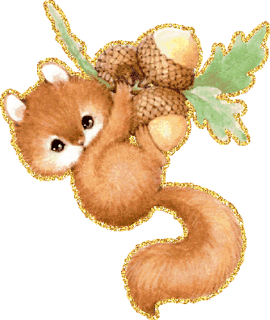
«Пойдём со мной дальше вдоль ручейка, - позвал ветерок – ведь впереди так много интересного и необычайного! Солнце будет согревать тебя, Мать Земля кормить, пушистые ветви деревьев защищать от хищников, и я буду рядом, поддерживая и направляя тебя».
А Мудрая Сова, сидящая на старом дубе, сказала: «Скачи, Бельчонок, и ничего не бойся. Весь мир с тобой!»
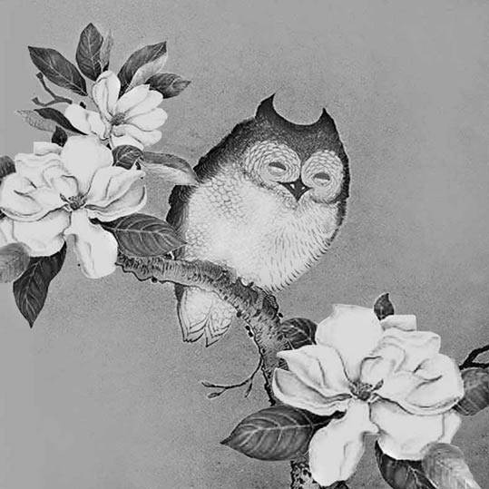
ПСИХОТЕРАПЕВТИЧЕСКАЯ СКАЗКА для Сони.
Жемчужина знаний.
В некотором царстве, в некотором государстве в одной дворянской семье жила-была девочка, и звали её Маланья. И была та Маланья весела и мила лицом, но характер у неё был упрямый и вздорный. Целый день она развлекалась, да ничем серьёзным и полезным не занималась. Мамки и няньки вокруг Маланьи вились, да все капризы девочки исполняли. Только батюшка её кручинился, всё учителей заморских ей вызывал, чтобы уму-разуму научили.
Однажды прогуливалась Маланья мимо главной площади и услышала трубы глашатых. «Всем, всем, всем! - доносился голос королевского глашатого – Приглашаем всех на Королевский Бал, который состоится 1 сентября! Попасть на этот бал смогут лишь обладатели Жемчужины Знаний! Торопитесь, торопитесь добыть волшебную Жемчужину! Ждём вас на балу!»
«Королевский Бал! - воскликнула Маланья - Я хочу! Хочу! Хочу!» И тут же она представила себя в потрясающе красивом платье, кружащуюся в вальсе в королевском дворце.
- Хм, а где же мне взять эту Жемчужину? - размышляла девочка вслух.
- Жемчужина Знаний – донесся тоненький голосок откуда-то снизу - даётся только тому, кто сможет пройти испытания: прочитать главную книгу сказок королевства; помочь сосчитать звёзды Звездочёту; написать письмо лесной волшебнице и рассказать заморским гостям историю своего государства.
Маланья посмотрела вниз и увидела маленького человечка в зелёном кафтанчике и в колпачке с колокольчиком.
- Ты кто? – удивилась девочка.
- Я хранитель этой Жемчужины – улыбнулся человечек.
- Ага! Отдай её мне! Я хочу на бал! – закричала Маланья, топнув ногой.
- Неет, – пробормотал человечек, испуганно отпрыгивая в сторону, - Жемчужину получает только достойный! Сначала пройди испытания - сказал человечек и исчез…
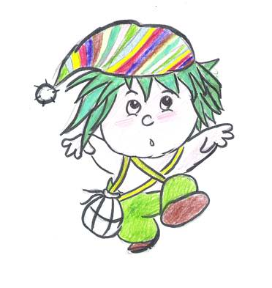
- Как же я пройду испытания, если я не умею ни читать, ни писать, ни считать… - загрустила девочка - А так хочется на Бал!
- У тебя ещё есть время. До бала осталось 90 дней! - донёсся издалека голосок маленького человечка.
И задумалась Маланья, как получить знания и стать достойной Жемчужины?
А ты, Сонечка, знаешь, как можно помочь Маланье? Что ей посоветуешь? Чему сама научить её сможешь?
